С 2019 года результаты централизованного тестирования будут подсчитывать по новой методике. Об этом говорится на сайте Республиканского института контроля знаний. Теперь даже за частично верный ответ может быть начислен один балл, а итоговый результат будет зависеть не только от общей суммы набранных баллов, но и коэффициента, который определят во время проверки работ.
Результат РТ подсчитывается в два этапа. Сперва определяется первичный балл. После этого по результатам статистической обработки первичному баллу ставится в соответствие тестовый балл, который и будет являться итоговым результатом.

Первичный балл — это сумма баллов за каждое верно выполненное и частично верно выполненное тестовое задание.

Максимальный первичный балл — максимальная сумма первичных баллов, которую абитуриент может получить, если ответит на все вопросы верно. К примеру, за тест по русскому можно получить максимум 80 первичных баллов, за тест по физике — 42 и т. д. (эта закономерность будет указана в таблицах ниже).

Тестовый балл — итоговый результат абитуриента.

Как определяется первичный балл?
Количество первичных баллов зависит от формы тестовых заданий. Эта закономерность отражена в инфографике ниже.
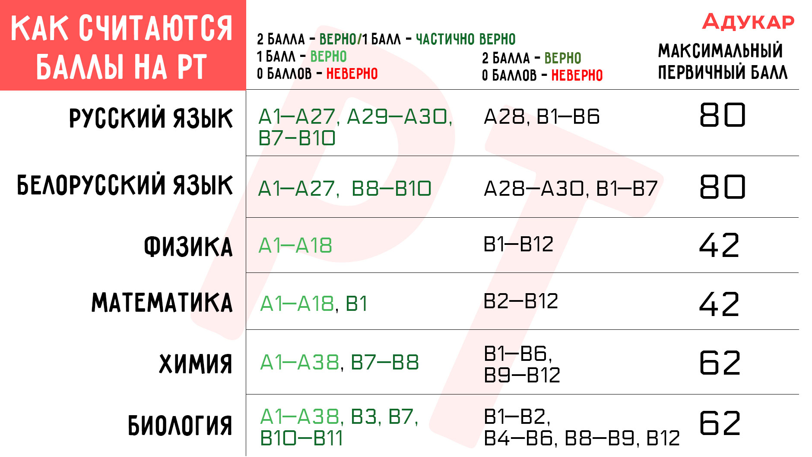

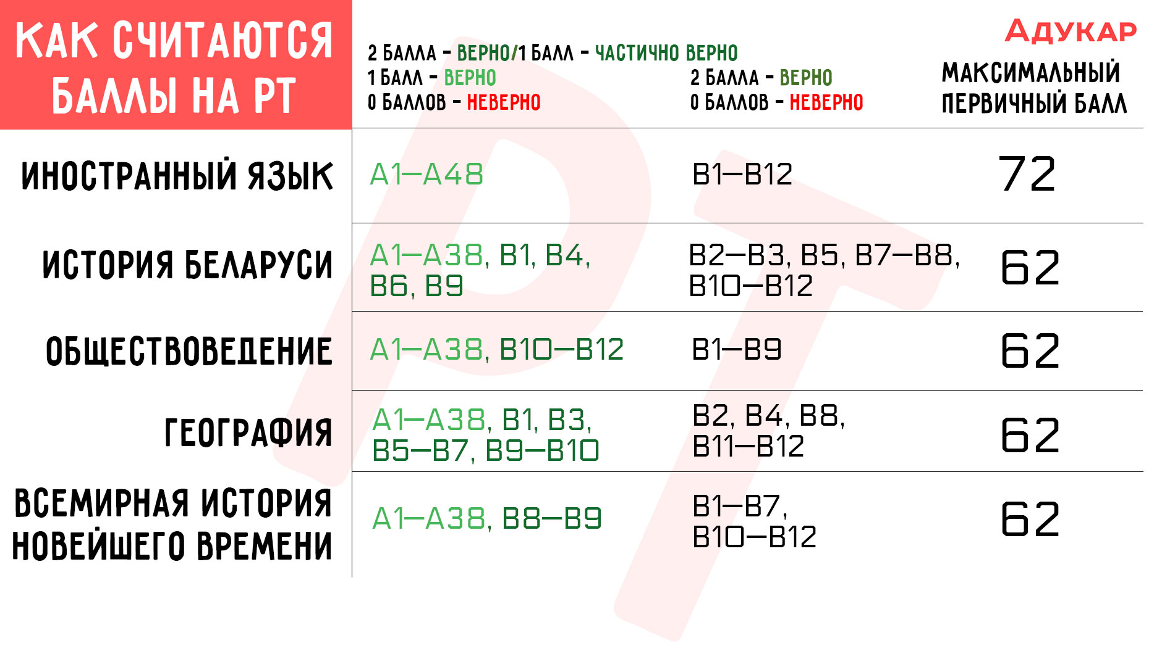Расскажем подробнее о схеме начисления первичных баллов за выполнение теста.

Задания, где нужно выбрать один правильный ответ
В условии таких тестовых заданий предложены 4−5 вариантов ответа, из которых только один является верным. Задание считается выполненным, если абитуриент указал в бланке правильный ответ. Абитуриенту зачисляется 1 балл, если задание выполнено верно. И 0 баллов, если указан неправильный ответ, указано более одного ответа или ответ не указан вовсе.

Задания, где нужно выбрать два или более правильных ответов
Есть задания, в которых предлагается из 5 вариантов ответа выбрать несколько правильных. Если абитуриент указал в бланке все правильные ответы, ему засчитывается 2 первичных балла. 1 балл — если допущена одна ошибка. Ноль баллов — если допущено более одной ошибки или ответ не дан.
К примеру, что верный ответ на задание 1, 2, 3. И если абитуриент указал только один правильный ответ (допустим, 1), указал более двух неверных ответов (1, 4, 5) или одновременно указал хотя бы один неверный и не указал один верный ответ (4, 5), задание признаётся невыполненным. За него абитуриент получает ноль баллов.

Задания, где нужно записать в бланк краткий ответ
За задания, в которых требуется записать в бланк слово, словосочетание, последовательность цифр или целое число, абитуриент может получить максимум 2 первичных балла. Для этого нужно записать верный ответ, соблюдая правила заполнения бланка. Запись должна быть на том языке и в той форме, которые определены условием.
Ноль баллов за задание такого типа получают абитуриенты, которые указали неправильный ответ, не дали ответ вообще или записали его без соблюдения правил заполнения бланка и условия задания.

Задания, в которых нужно установить соответствия
Ответ на такое задание записывается в виде сочетания букв и цифр. 2 балла за него получат абитуриенты, которые указали правильный ответ в соответствии с порядком заполнения бланка ответов и инструкцией по выполнению тестового задания. 1 балл начисляется абитуриентам, которые допустили одну ошибку. Если при указании ответа участник репетиционного тестирования допустил более одной ошибки, нарушил порядок заполнения бланка ответов или условие тестового задания, не дал ответ вовсе, за задание начисляется ноль баллов.
За ошибку считается одна неверно указанная цифра. При условии, что соблюдены два правила: количество символов в ответе соответствует инструкции; символы «А», «Б», «В», «Г», «Д» находятся соответственно на первой, третьей, пятой, седьмой, девятой позиции. К примеру, А2Б3В1Г4 — правильная запись ответа. Б3В1Г4А2 — нет.

Как можно узнать своё место в рейтинге по тестовому баллу?
Когда первичные баллы участников РТ определены, каждому возможному значению первичного балла ставится в соответствие тестовый балл на нормализованной шкале N (50;16,667). Первичный балл ноль равен тестовому баллу ноль. Максимальный результат — 100 тестовых баллов. Зная свой тестовый балл, можно определить место в рейтинге.
Допустим, после прохождения РТ по математике тестовый балл абитуриента составил 62. Откроем Microsoft Excel и воспользуемся необходимой формулой: «Формулы» − «Вставить функцию» − «Норм. расп.». В появившемся окне указываем исходные данные, как показано на картинке.
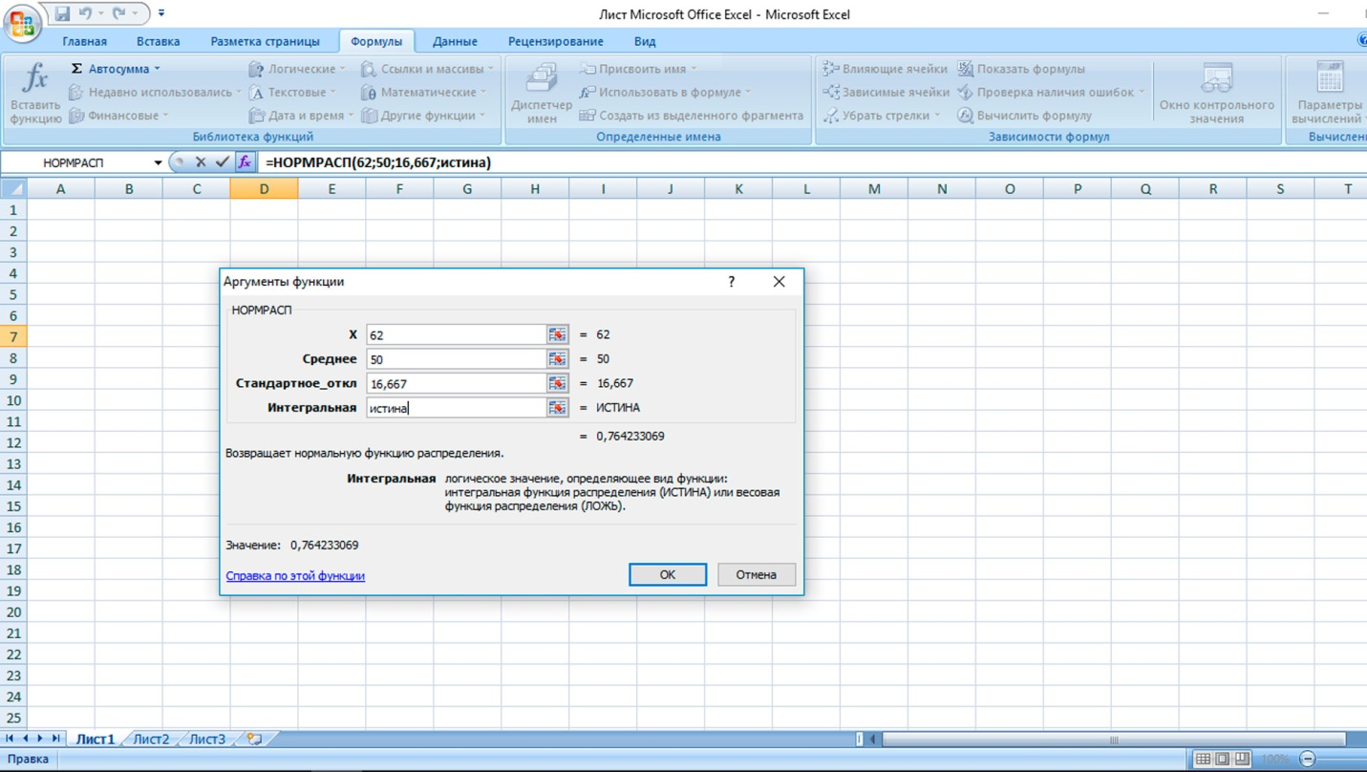
Полученное значение (0,76) говорит о том, что такой результат выполнения теста по математике выше либо равен результатам примерно 76% участников тестирования, прошедших РТ в предыдущие годы. Следовательно, 24% участников показали результат выше 62 баллов.
Такая система позволяет абитуриенту не просто увидеть пробелы в знаниях по предмету, но и оценить свой уровень подготовки в сравнении с участниками прошлых РТ.

